SKLONIDBA IMENICA – ponavljanje (2 sata) – 30. i 31.3.
- aktivnost - Rebusi
Riješi rebus!

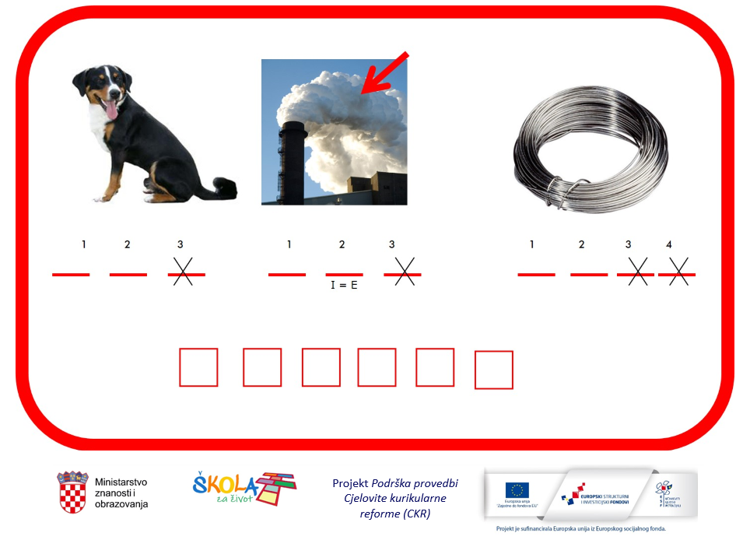

- Aktivnost - Ponovi padeže

Zaigraj kviz u Kahoot-u kojim ćeš ponoviti sadržaje učenja o padežima.

https://play.kahoot.it/#/k/bc89467d-98aa-427b-99db-5a929bac5b55

- aktivnost - Igra pamćenja

U igri pamćenja spoji kartice. Otkrij na polju dvije kartice. Na jednoj je kartici rečenica s deblje otisnutom imenicom, a na drugoj je kartici padež u kojem se deblje otisnuta imenica nalazi.

https://learningapps.org/watch?v=ptsxgnmpn18

4.aktivnost- Sklonidba imenica – umna mapa
Nacrtaj u bilježnicu, bez pomoći udžbenika, umnu mapu koja pokazuje koje si sadržaje učenja usvojio. Središnja je tema sklonidba imenica iz koje se grana sedam podtema (padeži). Zapiši pitanja i pomoćnu riječ za padež, primjer imenice muškog, ženskog i srednjeg roda.

Aktivnost će se smatrati završenom ako umnu mapu fotografiraš i pošalješ učiteljici kao PRIVATNU PORUKU NA YAMMER DO SUTRA (31.3.).

*Matej rješava svoj listić u bilježnicu. Ako želi, može pokušati riješiti i ove zadatke.

5.aktivnost- Sklonidba imenica – riješi kvizove

Kako bi ponovio sklonidbu imenica, riješi kvizove na sljedećim poveznicama:

https://wordwall.net/hr/resource/425067/sklonidba-imenica
https://wordwall.net/hr/resource/552562/hrvatski-jezik/sklonidba-imenica
https://wordwall.net/hr/resource/791886/sklonidba-imenica
https://wordwall.net/hr/resource/789241/hrvatski-jezik/sklonidba-imenica

6.aktivnost- Sklonidba imenica – radna bilježnica

Riješi u radnoj bilježnici zadatke 1., 2., 3., 4., 5. na 52., 53., 54. Stranici.
Riješene zadatke NE TREBAŠ slati učiteljici.
Učiteljica vjeruje da si sve zadatke napravio/napravila odgovorno i savjesno.

*Matej rješava kvizove te 1. i 4. zadatak u radnoj bilježnici.

Marko Novosel, Bojan Šalamon, Ante Pecotić, IGRAJ, MOJA HRVATSKA (2 sata) – 1.4.

HRVATSKA ČITANKA 5, 58.str.

- aktivnost: slušanje zvučnoga zapisa pjesme Igraj, moja Hrvatska

Poslušajte pjesmu na poveznici: https://www.youtube.com/watch?v=FgMi9xsY-Ew
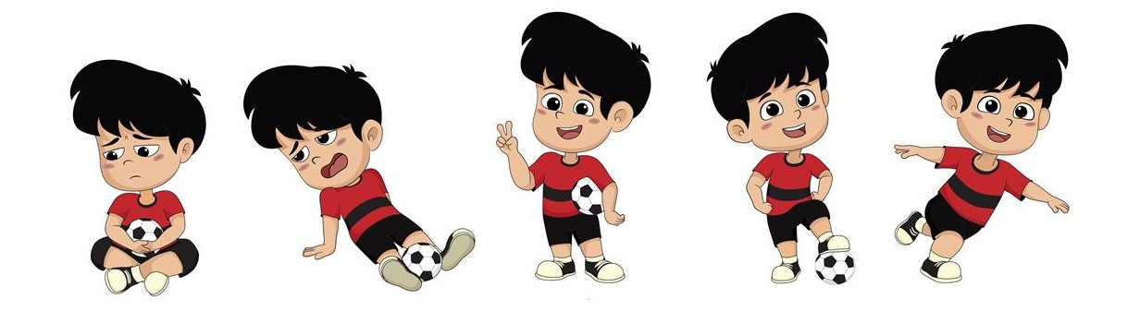
Odaberi odgovarajući crtež kojim bi izrazio dojam koji je na tebe ostavila pjesma te ga precrtaj u bilježnicu.

2. aktivnost: razumijevanje slušanoga (usmeno odgovori na pitanja)
Kakve slike zamišljaš dok slušate pjesmu?

U kojim se stihovima ili izrazima očituje ljubav i privrženost prema Hrvatskoj i reprezentaciji? Komentiraj ih svojim riječima. Navedi sportove čija bi ovo mogla biti navijačka pjesma.
Koje su ljepote Hrvatske istaknute u pjesmi? Objasni izraz tvoje boje (zapiši u bilježicu).

Kako navijač u pjesmi bodri igrače?
Kakav bi trebao biti navijač koji bodri igrače svoje momčadi? Navedi njegove dobre, poželjne postupke.

3. aktivnost: obrada novih sadržaja (popularna kultura)
Zašto se ova navijačka pjesma sviđa mnogim ljudima? Objasni svoje mišljenje.

Kako nazivamo kulturu koja se sviđa mnogim ljudima?
Što je trenutno popularno među mladima? Navedi primjere (zapiši u bilježnicu).

Zapiši u bilježnicu:

Marko Novosel, Bojan Šalamon, Ante Pecotić,
Igraj, moja Hrvatska

− osjećaji: ponos, sreća, zadovoljstvo, zanos
− pjesma iskazuje ljubav prema Hrvatskoj i reprezentaciji
− ljepote Hrvatske: sve gore, plavo more, tvoje boje
− tvoje boje: crven – bijel − plav

− popularna kultura: ono što se sviđa mnogim ljudima

- aktivnost: izrada stripa

Nacrtaj strip kojim ćeš prikazati kako bi se navijači trebali ponašati dok bodre svoj omiljeni klub ili reprezentaciju. Strip neka sadrži 4 – 6 kvadrata. Nacrtaj likove, u oblačiće upišite njihov govor, a iznad crteža možeš napisati pripovjedačeve riječi.

Strip ne trebaš slati učiteljici.

5. aktivnost: lista samoprocjene
Provedi samoprocjenu prema navedenim smjernicama.

√ | u potpunosti | djelomice | trebam popraviti
aktivnost
primjena znanja
izrada stripa

6.aktivnost: Napiši sastavak o temi Moj najdraži sport.

Slijedi smjernice:
− predstavi sport – pojedinačni ili momčadski, mjesto igranja, potrebnu opremu
− navedi najvažnija pravila sporta, tijek igre/natjecanja
− opiši svoj odnos prema sportu, svoja iskustva kao sportaša i/ili gledatelja
-sastavak neka sadrži 100 riječi

Aktivnost će se smatrati završenom ako sastavk pošalješ učiteljici kao PRIVATNU PORUKU NA YAMMER DO SUTRA (2.4.).

- MATEJ IZRAĐUJE STRIP OD 3 KVADRATA

- MATEJ PIŠE SASTAVAK OD 50-70 RIJEČI

TOMISLAV DOMOVIĆ, HRVATSKA (1 sat) – 2.4.

HRVATSKA ČITANKA 5, str.52.

- AKTIVNOST
Riješi rebuse. Rješenja rebusa riječi su kojima ljudi nazivaju svoju zemlju rođenja.
1. 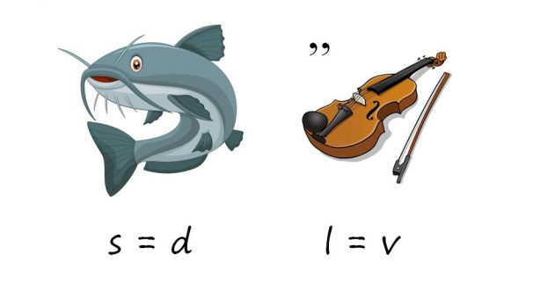 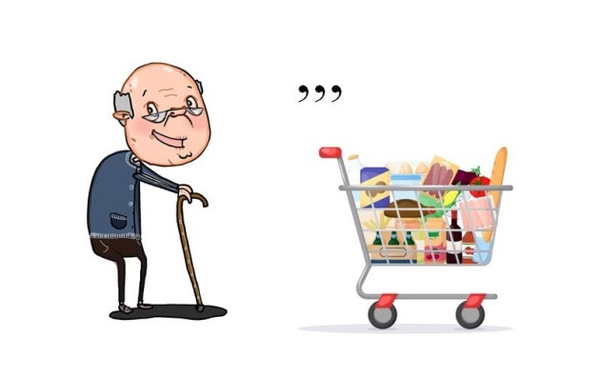
Rebusi se nalaze na digitalnoj platformi.

2. aktivnost: čitanje pjesme

Kako doživljavaš pjesmu:
a) kao pjesnikov izraz ponosa i privrženosti domovini
b) kao pjesnikov izraz zabrinutosti za domovinu?
Objasnite odgovor svojim riječima.

3.aktivnost: razumijevanje pročitanoga

Usmeno odgovori na pitanja:
Koja obilježja Hrvatske pjesnik ističe?
S čim uspoređuje veličinu Hrvatske? Objasni usporedbu.

Promisli o stihovima: „tko te takvu može sačuvati / uistinu te zaslužujeˮ pa objasnite njihovo značenje. Koju osobinu hrvatskoga naroda ističe pjesnik?

Objasni pjesničku sliku u kojoj pjesnik slikovito izražava što vidi kada dobro pogleda. Koje dijelove ljudskoga tijela pridaje zemlji? Kojim bojama možete predočiti tu pjesničku sliku?

- aktivnost: obrada novih sadržaja (domoljubna pjesma)

Zašto pjesnik kaže da će „umrijeti u pijesku tvoga jezikaˮ?
U kojim stihovima otkrivaš pjesnikovu neizmjernu ljubav prema Hrvatskoj? Izreci temu pjesme.
Kako bi nazvao lirsku pjesmu u kojoj pjesnik izražava ljubav prema domovini, narodu, jeziku, povijesnim osobama ili događajima?

U bilježnicu zapiši:

TOMISLAV DOMOVIĆ, HRVATSKA

− usporedba: „mala kao zmajev naprstak”

− pjesničke slike: „oči tvojeg moraˮ
„uho tvoje zemljeˮ preneseno značenje
„krvotok tvojih rijekaˮ

− domoljubna pjesma: vrsta lirske pjesme u kojoj pjesnik izražava ljubav prema domovini, narodu, jeziku, povijesnim osobama ili događajima

- aktivnost: pisanje činkvine

Napišite činkvinu na temu Hrvatska. Činkvina je pjesma od pet stihova.
Uputa za pisanje činkvine:
1. stih Jednom riječju (imenicom) izreci temu pjesme.
2. stih Navedi dva pridjeva kojima ćeš pobliže označiti temu (prvu riječ).
3. stih Trima glagolima izreci radnje koje povezuješ s temom.
4. stih Izrazom od četiriju riječi izreci osjećaje koje pjesma pobuđuje.
5. stih Peti je stih sažetak pjesme, bit, osnovna misao. Izrazi je jednom riječju (imenicom).

Aktivnost će se smatrati završenom ako ČINKVINU fotografiraš i pošalješ učiteljici kao PRIVATNU PORUKU NA YAMMER DO SUTRA (2.4.).

- MATEJ NE RJEŠAVA 6. AKTIVNOST, UČI PJESMU IZRAŽAJNO ČITATI.
- U BILJEŽNICU ZAPISUJE KOJE BI ZNAMENITOSTI SVOJEGA KRAJA POKAZAO GOSTIMA? NA KOJA BI IH MJESTA ODVEO?

